În ziua de 3 iunie 2014, ora 11.00
în Sala de consiliu

în cadrul ciclului „Colocvii matematice”

Prof. univ. Liviu Ornea va susţine conferinţa
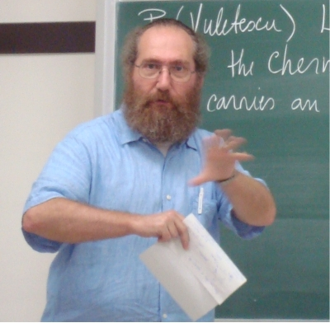
„O teoremă de scufundare în geometria complexă”

Evenimentul este organizat de Secţia de Ştiinţe Matematice

